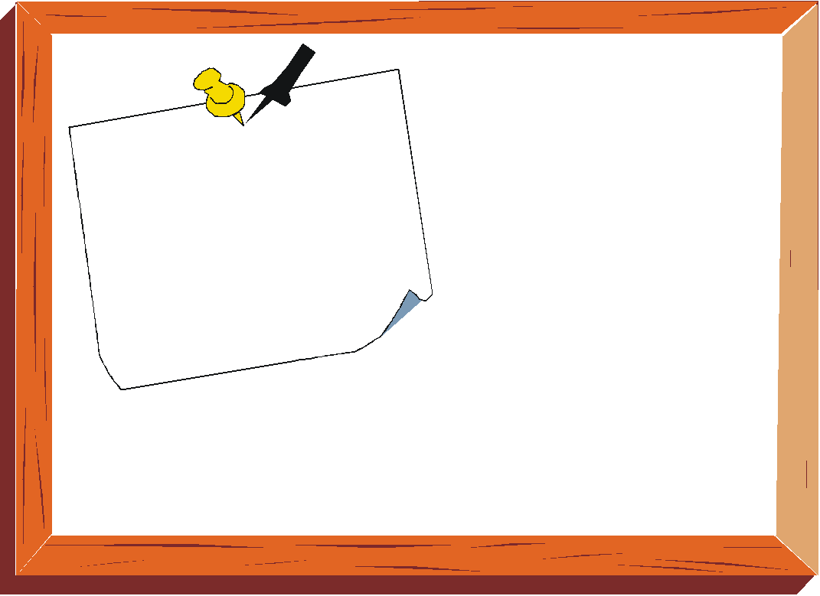
含利樂包、紙製飲杯、餐盒及紙食物杯。

請務必做好分類！
舉手之勞做環保
含利樂包、紙製飲杯、餐盒及紙食物杯。

請務必做好分類！
舉手之勞做環保

